В рамках подготовки к празднику «День семьи» мы с родителями проводили предварительную работу. Наши родители создавали генеалогическое древо своего рода и герб семьи.
Цель: воспитать чувство любви и гордости за свою семью, чувство уважения к родителям, развивать чувство интереса к истории своей семьи, семейным традициям.

Генеалогическое древо
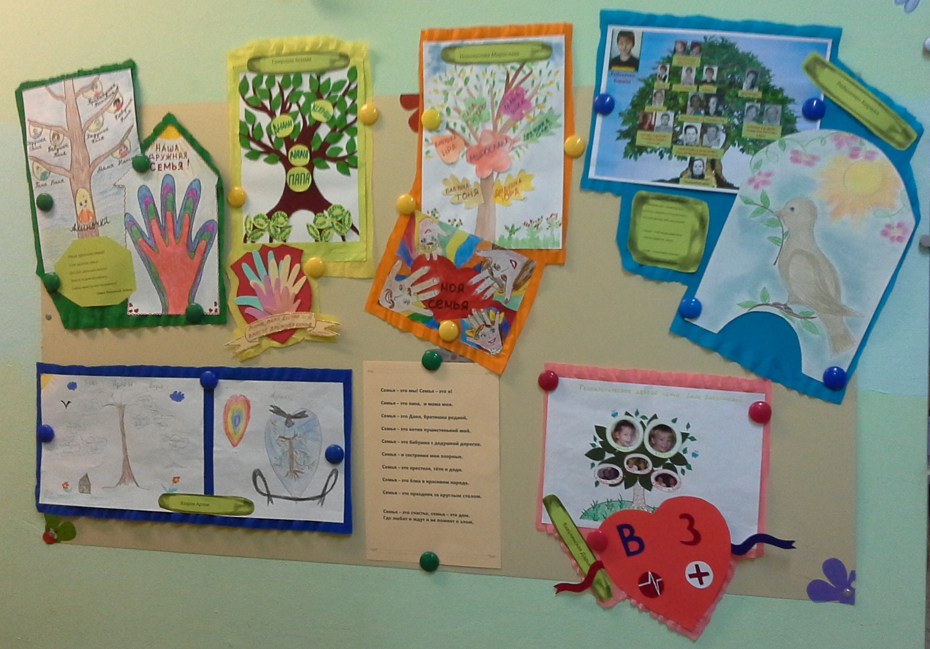
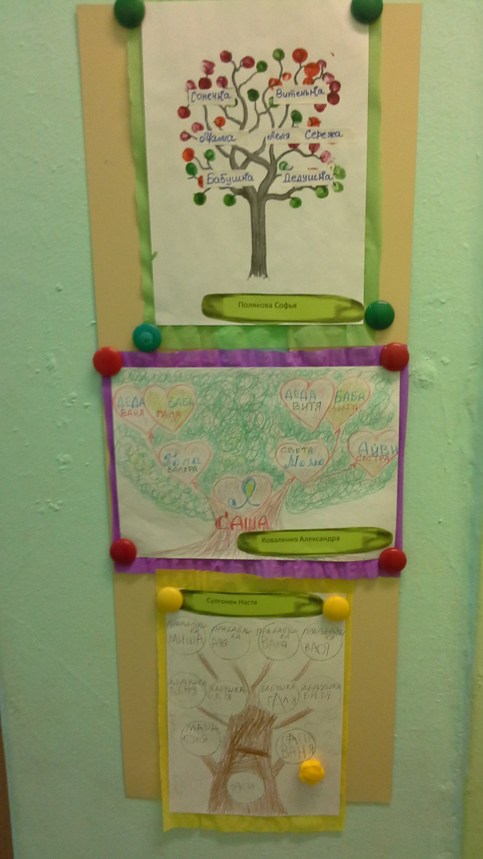

Генеалогическое древо помогает нам помнить о наших предках, сохраняет в простой и краткой форме всю семейную историю. Оно может стать оригинальным и необычным украшением интерьера. Дети с удовольствием рассказывали о своих родственниках, показывали фотографии. Некоторые родители помимо герба и древа своей семьи придумали стихи и девиз своего рода. Благодаря проведённой работе, дети поняли, что семья является хранителем традиционной русской культуры быта; через неё осуществляется историческая связь поколений. Поэтому семья – это первооснова Родины.

